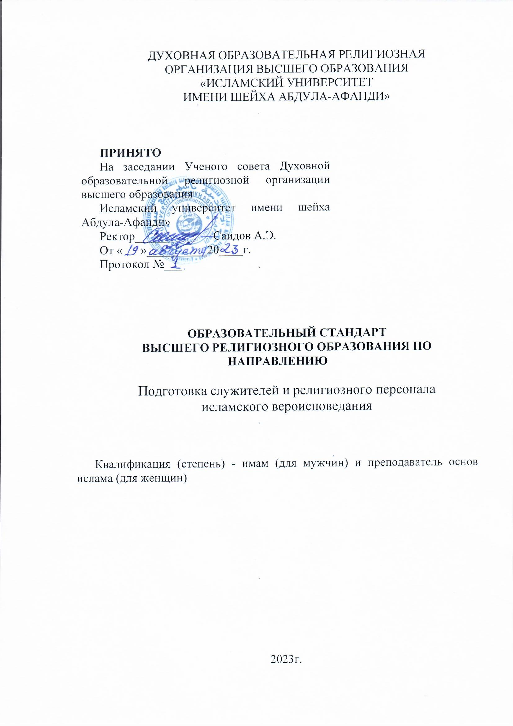**1.ОБЛАСТЬ ПРИМЕНЕНИЯ**

* 1. Настоящий образовательный стандарт представляет собой совокупность требований, обязательных при реализации основных профессиональных образовательных программ высшего мусульманского образования (далее- ОПОП) по направлению подготовки служителей и религиозного персонала исламского вероисповедания.
  2. Основная профессиональная образовательная программа направлена на формирование мусульманского мировоззрения, основанного на вероучении Ислама в соответствии с положениями Шафиитского мазхаба, на базе общегражданской российской идентичности с учетом традиционных ценностей российских мусульман
  3. Основная профессиональная образовательная программа обеспечивает подготовку служителей и религиозного персонала исламского вероисповедания. Присваиваемая квалификация: имам (для мужчин) и преподаватель основ ислама (для женщин)
  4. Высшее учебное заведение имеет право на реализацию основных профессиональных программ только при наличии соответствующей лицензии, выданной соответствующим уполномоченным федеральным органом исполнительной власти.

**2.ИСПОЛЬЗУЕМЫЕ СОКРАЩЕНИЯ**

|  |  |
| --- | --- |
| ОПОП | Основная профессиональная образовательная программа, которая включает в себя учебный план, рабочие программы дисциплин и другие материалы, обеспечивающие воспитание и качество подготовки обучающихся, а также программы практик, календарный учебный график и методические материалы, обеспечивающие реализацию соответствующей образовательной технологии |
| РО ДОО ВО | Религиозная организация духовная образовательная организация высшего образования |

**3.. ХАРАКТЕРИСТИКА НАПРАВЛЕНИЯ ПОДГОТОВКИ**

3.1. Получение образования по ОПОП допускается только в РО ДОО ВО. 3.2.Обучение по ОПОП осуществляется в очной, очно-заочной и заочной формах обучения. Нормативные сроки освоения ОПОП и присваиваемая квалификация приводятся в табл. .1

|  |  |  |
| --- | --- | --- |
| Квалификация (степень) | Нормативный срок освоения ОПОП  (для очной формы обучения) | Нормативный срок освоения О П О П (для заоч-  ной формы обу чения) |
| имам (для мужчин) и пре подаватель основ ислама (для женщин) | 5 лет | 6 лет |

Для определения структуры профессиональных образовательных программ и трудоемкости их освоения может применяться система зачетных единиц.

3.3. Трудоемкость ОПОП не зависит от форм обучения и составляет 10944 часа за весь период обучения.

3.4. Выпускникам предоставляется возможность продолжения образования по образовательным программам высшего образования (магистратура).

3.5. Образовательная деятельность по ОПОП осуществляется на русском языке как государственном языке Российской Федерации, если иное не определено локальным нормативным актом.

3.6. ОПОП реализуется в рамках соответствующей конфессии (исламской).

3.7. При обучении по индивидуальному учебному плану вне зависимости от формы обучения срок обучения устанавливается организацией самостоятельно, но не более срока, указанного в лицензии. При обучении по индивидуальному плану лиц с ограниченными возможностями здоровья организация вправе продлить срок не более чем на один год по сравнению со сроком, установленным в лицензии.

**4. ОБЛАСТИ ПРОФЕССИОНАЛЬНОЙ ДЕЯТЕЛЬНОСТИ**

4.1. Выпускник направления подготовки служителей и религиозного персонала исламского вероисповедания готов к следующим видам профессиональной деятельности:

• религиозно-проповедническая;

• учебно-воспитательная;

•просветительская;

4.2. Выпускник направления подготовки служителей и религиозного персонала исламского вероисповедания осуществляет профессиональную деятельность в следующих областях:

• религиозно - проповедническая деятельность в общественной и частной жизни, при условии соблюдения законодательства РФ;

• учебно - воспитательная, просветительская в мусульманских религиозных и иных организациях.

4.3. Выпускник направления подготовки служителей и религиозного персонала исламского вероисповедания должен решать следующие профессиональные задачи в соответствии с видами профессиональной деятельности:

религиозно-проповедническая:

распространение духовных ценностей и вероучения ислама в соответствии богословско - правовым направлением («Мазхабом») имама Шафии («Да прибудет с ним милость Всевышнего» ):

участие в различных религиозных и общественных мероприятиях, не противоречащих Законодательству РФ;

повышение духовного потенциала и укрепление нравственных устоев общества,

достижение межконфессионального и межнационального мира, взаимоуважения и согласия между людьми разных национальностей и разного вероисповедания; учебно-воспитательная и просветительская:

организация и осуществление учебной, воспитательной и методической работы в мусульманских религиозных и образовательных организациях; изучение и возрождение мусульманского богословского наследия.

**V. ТРЕБОВАНИЯ К РЕЗУЛЬТАТАМ ОСВОЕНИЯ ОСНОВНЫХ ПРОФЕС- СИОНАЛЬНЫХ ОБРАЗОВАТЕЛЬНЫХ ПРОГРАММ**

Выпускник должен обладать следующими знаниями, умениями, навыками:

**Знать:**

- основные исторические этапы формирования науки исламского вероучения; основные положения вероучения исламской богословской науки; основные правовые школы, направления и течения в вероучении ислама;

содержание основных исламских источников (Священный Коран и Сунна пророка Мухаммада, «Да будет ему приветствие Аллаха и благость Его»);

- содержание основных положений и отличительных особенностей религиозно-богословской школы имама Абу-Ханифы («Да прибудет с ним милость Всевышнего» );

- м е с т о и роль ислама во всемирном историческом процессе; основные этапы истории ислама, хронологию;

-историю распространения ислама на территории современной Российской Федерации, изучение отечественного богословского наследия;

- основополагающие понятия и конструкции исламского права; системно-категориальный аппарат исламского права и законодательства, фундаментальные принципы исламского права и законодательства, историю формирования данной науки и этапы ее развития, а также основные сведения о деятельности наиболее выдающихся мусульманских ученых-правоведов;

- традиционные богословские подходы в системе духовно-просветительской деятельности:

**Уметь:**

- применить основные исламские источники в своей профессиональной деятельности, используя их правильное понимание и толкование;

отличать истинное вероубеждение ислама от ложных, искаженных экстремистских представлений;

- сравнивать и анализировать факты и явления общественной жизни на основе освоенного материала из вероучения и истории ислама;

- анализировать и обобщать полученные знания в области исламского права; применять традиционные богословские подходы в духовно-просветительской деятельности.

- грамотно, логично, аргументировано формировать собственные суждения и оценки, согласно ключевым источникам исламского богословия;

- конструктивно взаимодействовать с людьми с учетом их религиозных и социо-культурных особенностей в целях успешного выполнения профессиональных задач и усиления социальной интеграции;

создавать условия гармоничного духовно-нравственного микроклимата при выполнении профессиональных задач;

**Владеть:**

- грамотно, логично, аргументировано приводить суждения и оценки, согласно ключевым источникам исламского богословия:

- методикой саморазвития и взаимодействия с различными социальными группами, информацией об их религиозно-культурных особенностях и традициях;

- методикой ведения дискуссий, используя аргументы основных исламских источников (Свяшенный Коран и Сунну пророка Мухаммада, «Да будет ему приветствие Аллаха и благость Его»), основные богословские труды по раскрытию их содержания.

**6. ТРЕБОВАНИЯ К СТРУКТУРЕ И СОДЕРЖАНИЮ ОПОП**

6.1. Структура ОПОП предусматривает следующие блоки: изучение дисциплин (которые могут быть укрупнены в модули); освоение практик; проведение итоговой аттестации.

6.2. Образовательная программа в б л о к е дисциплин предусматривает обязательную и вариативную части. Данные блоки дисциплин предусматривает изучение следующих обязательных дисциплин:

VI.

|  |  |  |
| --- | --- | --- |
| Наименование дисциплины | Возможные вариации наименования дисциплины | Минимальный объём в часах 72 |
| Философия | Исламская философия | 72 |
| История | История России | 72 |
| Русский язык и культура речи |  | 72 |
| Основы менеджмента |  | 72 |
| Педагогика и психология | Практическая педагогика, практическая психология | 108 |
| История мировых религий |  | 72 |
| Физическая культура | Физическая культура и спорт |  |
| Прикладная информатика | Информационные технологии в профессиональной деятельности | 72 |
| Тарих-уль-ислам  (история  ислама) | История ислама после пророка Мухаммада «Да будет ему приветствие Аллаха и благость Его» | 144 |
| Кысасуль-Анбия  (история  пророков) | История пророков (Кысасуль- Анбия) | 72 |
| Сира (жизнь и посланническая миссия пророка Мухаммада, «Да будет ему приветствие Аллаха и благость Его» | История пророка Мухаммада «Да будет ему приветствие Аллаха и благость Его» | 72 |
| Акида (исламское вероучение) | Исламское вероучение: введение в исламское вероучение, основы исламского вероучения, толкование вопросов исламского вероубеждения, основы тасаввуфа, религиозные течения в исламе | 664 |
| Адаб (исламский этикет) | Этикет мусульманина | 72 |
| Ахляк (исламская нравственность) | Исламская нравственность | 180 |
| Хадис (изречения пророка Мухаммада, «Да будет ему приветствие Аллаха и благость Его») | Хадисоведение (усуль Хадис), изречения пророка Мухаммада «Да будет ему приветствие Аллаха и благость Его». | 288 |
| Аль-Курьан аль-Карим | Правила чтения Корана (таджвид), Махрадж, чтение Корана (Кырыат и запоминание) | 910 |
| Тафсир (экзегетика сакральных текстов) | Экзегетика сакральных текстов | 360 |
| Улумуль Коран (Корановедение) | Корановедение (Улумуль Коран) | 108 |
| Фикх (Исламское право) | Основы поклонения (гыйбадат), исламское право (мугамалят), теоретические основы мазхабов | 864 |
| Арабский язык | Базовый курс арабского языка | 504 |
| Современный  разговорный  арабский язык | Практический курс арабского языка | 328 |
| Балягат (красноречие) | Религиозная риторика | 92 |
| Итого минимум по обязательной части дисциплин | | 5270 |
| Дисциплины вариативной части (по выбору обучающихся). После выбора обучающимся набор соответствующих дисциплин становится обязательным для освоения обучающимся. | | He менее 6% от общего объема дисциплин |
| Объем практик | | Не менее 2268 ч |
| Объем итоговой аттестации | | Не менее 324 ч |
| Общий объем образовательной программы | | 10944 часов |

6.3. Образовательная организация вправе самостоятельно устанавливать объем отдельных блоков образовательной программы, увеличивая либо блок дисциплин, либо практик, либо итоговой аттестации - в любых отношениях при сохранении минимальных объёмов каждого блока, установленных настоящим стандартом, и общего объема образовательной программы за весь период обучения и вносить дополнительные дисциплины.

VII.

**7..ТРЕБОВАНИЯ К УСЛОВИЯМ РЕАЛИЗАЦИИ ОСНОВНЫХ ПРОФЕССИОНАЛЬНЫХ ОБРАЗОВАТЕЛЬНЫХ ПРОГРАММ**

7.1. Общесистемные требования к реализации ОПОП:

7.1.1. Образовательная организация должна располагать материально-технической базой, соответствующей действующим противопожарным правилам и нормам и обеспечивающей проведение всех видов дисциплинарной и междисциплинарной подготовки, практической работы учащихся, предусмотренных учебным планом.

7.1.2. Электронно-библиотечная система (электронная библиотека) и электронная информационно-образовательная среда должны обеспечивать возможность индивидуального доступа для каждого обучающегося из любой точки, в которой имеется доступ к сети Интернет, как на территории организации, так и вне ее.

7.2. Требования к кадровым условиям реализации программы:

7.2.1. Реализация программы обеспечивается руководящими н а у ч н о -

педагогическими работниками организации, а также лицами, привлекаемыми к реализации программы на условиях гражданско-правового договора.

7.2.2. Реализация ОПОП должна обеспечиваться научно-педагогическими кадрами, имеющими, как правило, базовое образование, соответствующее профилю преподаваемой дисциплины, в том числе высшее религиозное мусульманское образование.

7.2.3. Учебные дисциплины могут преподаваться педагогическими работниками из числа рекомендованных Центральным духовным управлением мусульман России.

7.2.4. Доля работников из числа руководителей и работников организаций, деятельность которых связана с направлением реализуемой программы, в общем числе работников, реализующих программу, должна быть не менее не менее 1процента.

5

7.3. Требования к материально-техническому и учебно-методическому обеспечению программы:

7.3.1. ОПОП должна обеспечиваться учебно-методической документацией по всем учебным блокам ОПОП.

7.3.2. Учебные дисциплины ОПОП должны быть обеспечены соответствующей учебно-методической литературой, печатными изданиями и/или электронными издания-

ми. РО ДОО ВО обеспечивает использование обучающимися учебно-методической литературы в виде специально организованного библиотечного фонда с учетом федерального списка экстремистской литературы, публикуемого Министерством юстиции РФ.

7.3.3. РО ДОО ВО, реализующее ОПОП, должно располагать материально- технической базой, обеспечивающей проведение всех видов дисциплинарной и междисциплинарной подготовки, практической и научно-исследовательской работы обучающихся, предусмотренных учебным планом РО ДОО ВО и соответствующей действующим санитарным и противопожарным правилам и нормам.

7.3.4. Помещения должны представлять собой учебные аудитории для проведения лекционных занятий, практических (семинарских) занятий, помещения для самостоятельной работы. Помещения для проведения лекционных и практических (семинарских) занятий должны быть укомплектованы учебной мебелью, техническими средствами обучения, служащими для представления учебной информации. Помещения для самостоятельной работы обучающихся должны быть оснащены столами и стульями. По специальным дисциплинам помещения могут быть оборудованы коврами.

7.4. Обучающиеся из числа лиц с ограниченными возможностями здоровья должны быть обеспечены печатными и (или) электронными образовательными ресурсами в

формах, адаптированных к ограничениям их здоровья.

**VIII. ОЦЕНКА КАЧЕСТВА ОСВОЕНИЯ ОСНОВНЫХ ПРОФЕССИО- НАЛЬНЫХ ОБРАЗОВАТЕЛЬНЫХ ПРОГРАММ**

8.1. Ответственной за обеспечение качества подготовки обучающихся при реализации программы и получения обучающимися требуемых настоящим стандартом результатов освоения программы является РО ДОО ВО.

8.2. Уровень качества программы и ее соответствие требованиям рынка труда и

профессиональных стандартов (при наличии) может устанавливаться при профессионально-общественной аккредитации образовательных программ.

8.3. Оценка качества освоения программы обучающимися включает текущий

контроль успеваемости, промежуточную аттестацию обучающихся и итоговую аттестацию.

Конкретные формы и процедуры текущего контроля успеваемости и промежуточной аттестации обучающихся по каждой дисциплине (модулю) и практике устанавливаются организацией самостоятельно (в том числе особенности процедур текущего контроля успеваемости и промежуточной аттестации при обучении лиц с ограниченны- ми возможностями здоровья) и доводятся до сведения обучающихся.

8.4. Для осуществления процедур текущего контроля успеваемости и промежуточной аттестации обучающихся организация контрольно- измерительные материалы

прописывает в программах дисциплин, практик.

8.5. В раздел ОПОП "Итоговая аттестация" входит защита выпускной квалификационной работы, включая подготовку к процедуре защиты и процедуру защиты, а также подготовка и сдача экзамена (если организация включила итоговый экзамен в состав итоговой аттестации). Экзамен может состоять из нескольких этапов, по каждому из которых допускается самостоятельная оценка. Требования к содержанию, объему и структуре выпускной квалификационной работы определяются РО ДОО ВО. Председателем итоговой аттестационной комиссии может быть представитель Учредителя.